Programátorská dokumentácia

Použité štruktúry na strane servera:

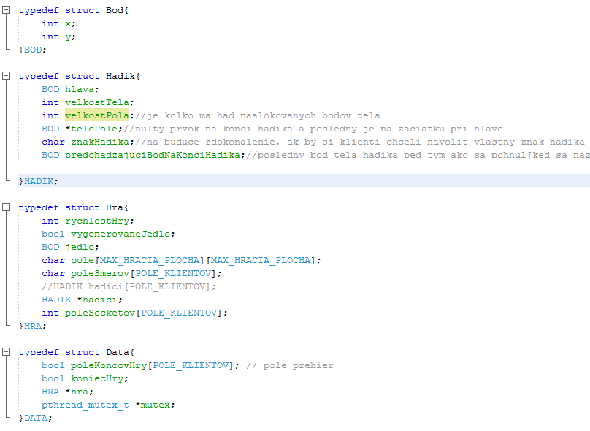

Použité štruktúry na strane klienta:

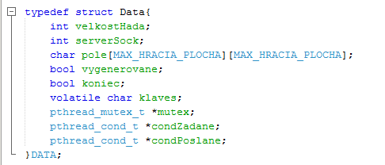

Vlákna na strane servera: každé vlákno čaká na prijatie znaku od klienta na write();

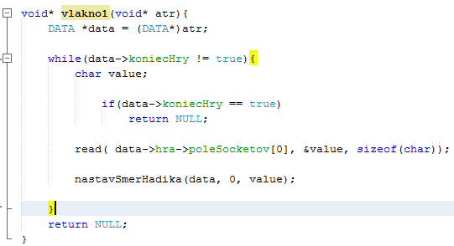

Ďalšie vlákno na serveir súčasne kontroluje či bola stlačená klávesa k alebo klávesa 0-9 pre zrýchlenie alebo spomalenie hry(usleep).

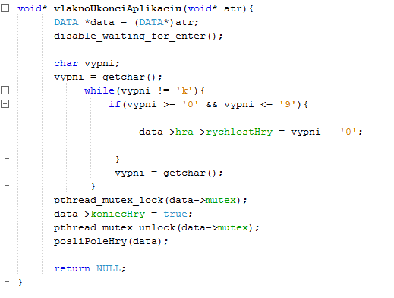

Na strane klienta vlákna odosielajú znak smeru ktorým chcú aby sa ich hadík posunul:

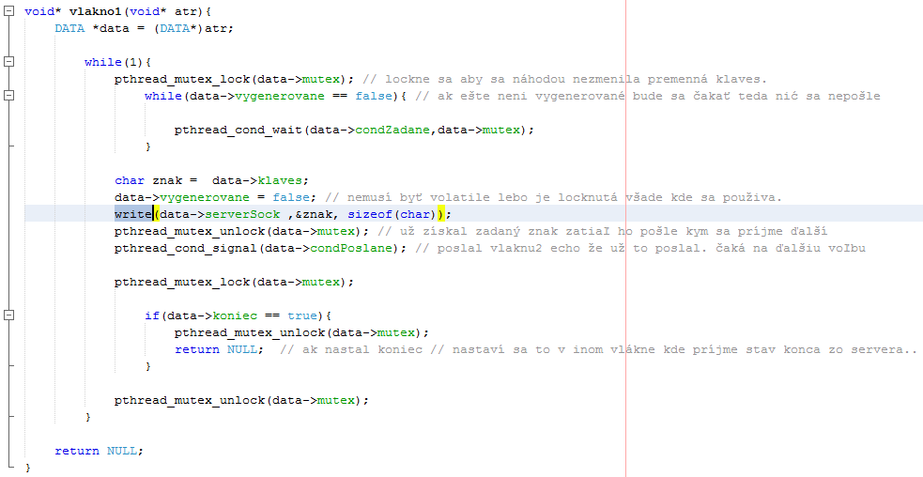

Na strane servera prebieha while, ktorý sa stará o chod hry:

-má za úlohu vyprázdniť pole hry pred začiatkom

-vygenerovať jedlo ak už pred tým nebolo generované alebo nebolo zjedené

-vložiť všetkých hadíkov do hracieho poľa a vložiť jedlo do poľa hry

-poslať pole hry všetkým klientom

-skontrolovať súradnice hlavy hadíka a jedla, pola toho sa zariadiť

-posunúť hadíkov(ich telá + hlavičku)

-zrýchliť alebo spomaliť hru

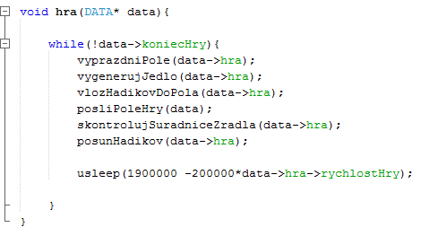

Hlavná metóda hry a vypisovania na klientovi, vypisuje prijaté pole nasledovne:

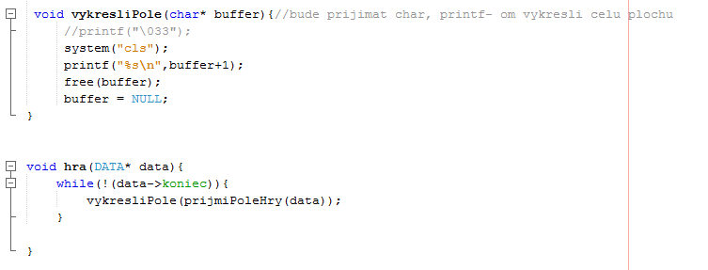

Plány do budúcna:

- prepracovať pripojenie viac ako troch klientov, súčasne odpojenie klienta a  nahradenie iným klientom(v prípade prehry alebo iného skončenia hry).

-dopracovať nabúranie do ostatných hadíkov.

-lepšie ukončenie hry, na strane klienta a servera.

-tabuľku skóre na strane servera po skončení hry alebo odpojenia od servera

-upgrade hadíkov, hadík môže strieľať na druhého hadíka a uberať mu životy

-generovanie špeciálneho jedla, na napr. zrýchlenie hry, pridanie života hadíkovi.

-úrovne obťažnosti, keď má hadík určitú veľkosť jedla, zrýchli sa pre neho hra.

-portál hadíka, keď hadík zje špeciálne ovocie, presunie sa na iné miesto.

**Záver:**

Moja práca nie je dokonalá, v budúcnosti chcem popracovať na vyššie popísaných veciach. Som ale spokojný so svojou semestrálnou prácou, pretože som sa naučil veľmi veľa nových vecí z oblasti programovania a z jazyka C. Splnil som všetky požiadavky semestrálnej práce (sockety, vlákna, asynchrónna komunikácia, dynamicky alokované polia). Špeciálne chcem poďakovať mojej rodine a priateľke, ktorí ma v mojej práci neustále psychicky podporovali a bez ktorých by som to nezvládol.